САНКТ-ПЕТЕРБУРГСКОЕ ГОСУДАРСТВЕННОЕ БЮДЖЕТНОЕ ПРОФЕССИОНАЛЬНОЕ
ОБРАЗОВАТЕЛЬНОЕ УЧРЕЖДЕНИЕ
«ПОЛИТЕХНИЧЕСКИЙ КОЛЛЕДЖ ГОРОДСКОГО ХОЗЯЙСТВА»

Отчёт
по практической работе № 27
Тема: «работа с сигналами, фоновыми задачами»
Дисциплина: Организация администрирования компьютерных систем

Специальность (09.02.06) Сетевое и системное администрирование
Группа СА-22-2

Выполнили студенты: Худяшев Николай Витальевич &
Шуктомов Николай Владимирович
Проверил преподаватель: Травкина Ю.И.

Санкт-Петербург
2025

Рисунок 1 – ctrl+c
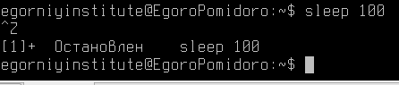
Рисунок 2 – ctrl+z
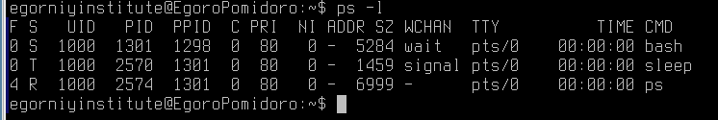
Рисунок 3 – приостановленные задания
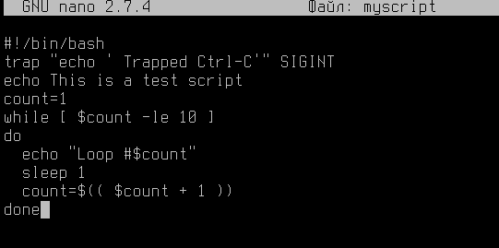
Рисунок 4 – перехват сигналов
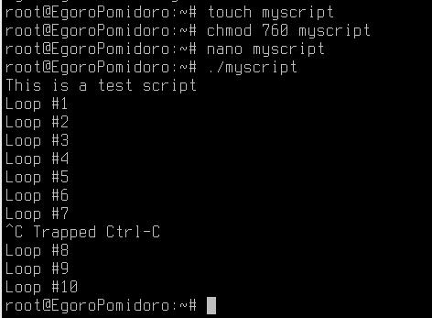
Рисунок 5 – результат
Скрипт считает до 10 и останавливается, не дает завершить работу ctrl+c
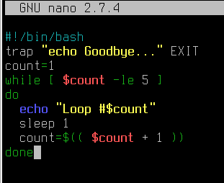
Рисунок 6 – перехват сигнала выхода из скрипта

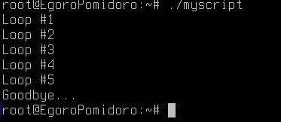
Рисунок 7 – результат
Выходит из команды после 5 лупов

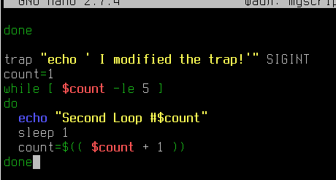
Рисунок 8 - Модификация перехваченных сигналов и отмена перехвата
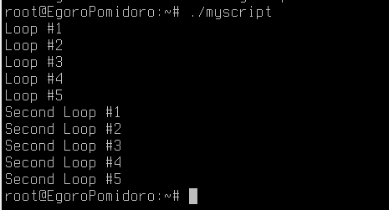
Рисунок 9 – результат
Добавляется второй луп
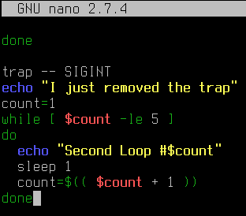
Рисунок 10 – отмена сигнала перехвата
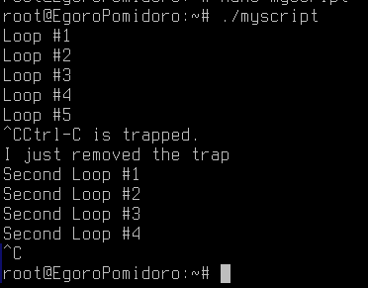
Рисунок 11 - результат
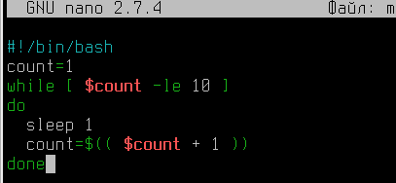
Рисунок 12 – выполнение сценариев командной строки в фоновом режиме
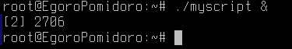
Рисунок 13 - результат
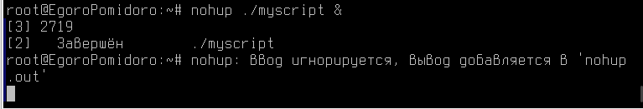
Рисунок 14 - выполнение скриптов, не завершающих работу после закрытия терминала
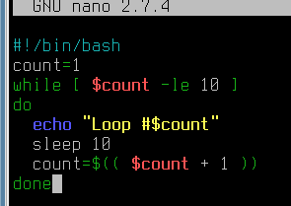
Рисунок 15 – просмотр заданий
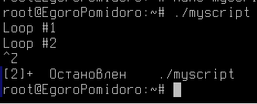
Рисунок 16 – остановка
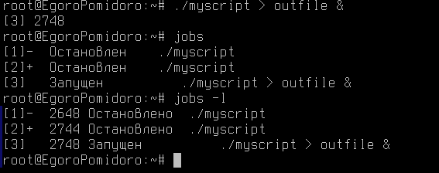
Рисунок 17 – запуск в фоновом режиме, перенаправление в файл; jobs
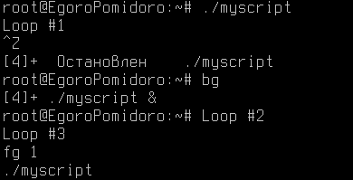
Рисунок 18 – запуск в фоновом режиме с помощью bg
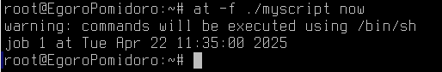
Рисунок 19 – вызов at
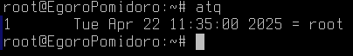
Рисунок 20 – список заданий
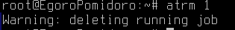
Рисунок 21 – удаление заданий
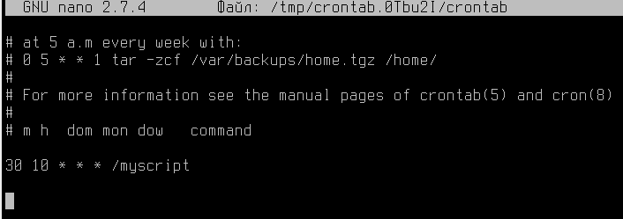
Рисунок 22 – запись скрипта в crontab
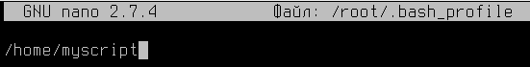
Рисунок 23 – запуск скрипта при входе в систему
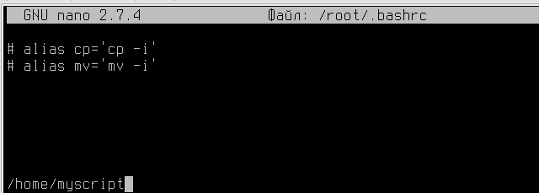
Рисунок 24 – запуск скрипта при открытии терминала

Контрольные вопросы:
Дайте характеристику команде nohup.
nohup – команда, которая позволяет процессу продолжать работу после выхода пользователя из системы. Она игнорирует сигнал SIGHUP, который обычно отправляется процессам при завершении родительского процесса или выходе пользователя из системы.
Основные характеристики:
- Перенаправляет вывод в файл nohup.out (если не указано иное)
- Позволяет процессу работать после закрытия терминала
- Часто используется в сочетании с & для фонового выполнения
Опишите основные особенности работы bash c сигналами SIGHUP и SIGINT.
SIGHUP:
Номер сигнала: 1
- Отправляется при закрытии терминала или потере соединения
- По умолчанию приводит к завершению процесса
- Bash может перехватывать и обрабатывать этот сигнал
- Используется для уведомления демонов о необходимости перечитать конфигурацию
SIGINT:
Номер сигнала: 2
- Генерируется при нажатии Ctrl+C
- По умолчанию приводит к завершению процесса
- Bash позволяет перехватывать этот сигнал с помощью trap
- Используется для интерактивного прерывания выполнения скриптов
Основные различия:
- SIGHUP связан с завершением сессии, SIGINT - с интерактивным прерыванием
- Оба сигнала могут быть перехвачены и обработаны в bash-скриптах
- По умолчанию оба приводят к завершению процесса, но могут быть переназначены

